Melanzane non grigl. sott’olio
Una ricetta tradizionale per conservare le melanzane sott’olio e gustarle nel periodo invernale come antipasto o contorno a secondi piatti.
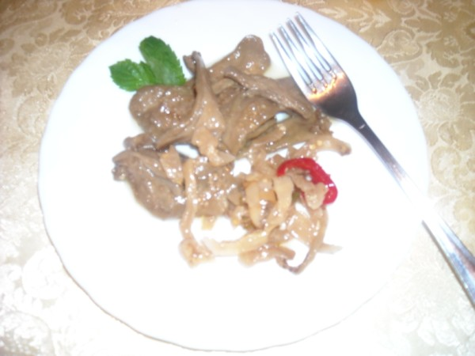
Ingredienti
3 kg di melanzane - 3 l di aceto - 3 l di acqua - aglio - origano- peperoncino piccante -sale.
Preparazione
Lavate le melanzane, asciugatele e asciugatele, tagliatele a fette sottili o a fette larghe. Ponetele in un recipiente e cospargetele con il sale fino quel tanto che basta, copritele con un piatto capovolto sul quale metterete un peso per fare pressione per circa 2 ore.
Trascorso il tempo scolate le melanzane e poi strizzatele, potete usare anche lo schiacciapatate, per eliminare il liquido in eccesso.
In una pentola d’acciaio portate a bollore l’acqua con l’aceto e un po’ di sale. Calatevi le melanzane, fate cuocere per 2-3 minuti dopo la ripresa del bollore.
Fate raffreddare e strizzatele di nuovo con le mani. Mettete le melanzane in una zuppiera e conditele con l’aglio a pezzetti, il peperoncino e l’origano (se piace un po’ di menta o prezzemolo fresco). Mescolate e invasate. Aggiungete l’olio di oliva e aspettate un giorno prima di tapparle per eventuale aggiunta di olio.
Conservate in dispensa e dopo l’uso aggiungete sempre olio, le melanzane devone essere sempre coperte del tutto.

